03.04.2020r.

Temat: PEJZAŻ SŁOWEM MALOWANY. CYPRIAN KAMIL NORWID „*MOJA PIOSNKA II”.*

Cele – uczeń:

* omawia budowę utworu;
* wyjaśnia znaczenie symboli;
* omawia obraz ojczyzny wyłaniający się z wiersza;
* rozpoznaje motyw arkadyjski;
* rozpoznaje neologizmy, wyjaśnia ich znaczenia;
* nazywa wartości.

Zadanie 1. Co szczególnie wspominałbyś / wspominałabyś z ojczyzny, gdybyś przebywał / przebywała z dala od niej? Uzupełnij mapę mentalną.

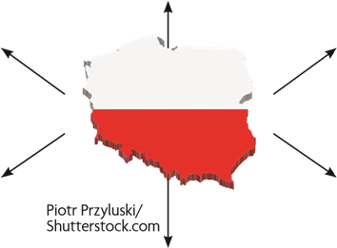

Zadanie 2. Zapisz, kto, do kogo i o czym mówi w wierszu *Moja piosnka II*.

|  |  |  |  |  |  |  |  |  |  |  |
| --- | --- | --- | --- | --- | --- | --- | --- | --- | --- | --- |
| |  | | --- | | **Kto?** | |  | |  | |  | | --- | | **Do kogo?** | |  | |  | |  | | --- | | **O czym?** | |  | |

Zadanie 3. Wypisz zawarte w wierszu elementy krajobrazu wspominanej ojczyzny oraz gesty

i zachowania jej mieszkańców.

|  |  |
| --- | --- |
| Elementy krajobrazu |  |
| Gesty |  |
| Zachowania ludzi |  |

Zadanie 4. Zapisz, za czym tęskni osoba mówiąca w wierszu.

**Tęsknota za:**